OʻZBEKISTON RESPUBLIKASI OLIY TAʼLIM, FAN VA INNOVATSIYALAR VAZIRLIGI
AXBOROT TEXNOLOGIYALARI VA BIOINFORMATIKA FAKULTETI

BIOINFORMATIKA FANI BOʻYICHA
KURS LOYIHASI HISOBOTI

13-MAVZU:
«BIOLOGIK MAʼLUMOTLAR ASOSIDA KASALLIKLARNI MASHINALI OʻQITISH YORDAMIDA BASHORATLASH (GEO/TCGA, SCIKIT-LEARN, XGBOOST)»

Bajaruvchilar: Ramanov Rustam va Sobirov Elmurod
Yoʻnalish: Bioinformatika va Raqamli Salomatlik
13-Mavzu: Biologik ma’lumotlar asosida kasalliklarni mashinali o‘qitish yordamida bashoratlash
Ilmiy rahbar: dots., PhD
Baholandi: ________ (ball)

TOSHKENT — 2026

MUNDARIJA
KIRISH ......... 3
1-BOB. KASALLIKLARNI BIOINFORMATIK TAHLIL QILISH VA MASHINALI OʻQITISHNING NAZARIY ASOSLARI ......... 5
1.1. Onkogenomika va ochiq bioinformatik maʼlumotlar bazalari (NCBI GEO, TCGA/GDC) ......... 5
1.2. Transkriptomika: Genlar ekspressiyasi profillarini oʻrganish texnologiyalari ......... 7
1.3. Saraton kasalliklarini bashoratlashda zamonaviy mashinali oʻqitish algoritmlari (XGBoost, RF, SVM) ......... 9
1.4. Biotibbiyot maʼlumotlari xavfsizligi, tibbiy maxfiylik (HIPAA/GDPR) va Zero-Trust ......... 11
2-BOB. MAʼLUMOTLAR TOʻPLAMI VA BIOINFORMATIK DASTLABKI QAYTA ISHLASH METODOLOGIYASI ......... 13
2.1. TCGA-BRCA va GEO maʼlumotlar toʻplamining tuzilishi va kohorta tavsifi ......... 13
2.2. Preprocessing: Sifat nazorati (QC), Z-score normalizatsiya va dispersiyali filtrlash ......... 15
2.3. Differensial Ekspressiyalangan Genlar (DEG) tahlili va Benjamini-Hochberg FDR ......... 17
2.4. Asosiy Komponentlar Tahlili (PCA) orqali toʻqimalarni klasterlash ......... 19
3-BOB. MASHINALI OʻQITISH MODELLARINI QURISH, OʻQITISH VA TAQQOSLASH ......... 21
3.1. Modellash arxitekturasi: XGBoost, Random Forest, SVM, Logistic Regression, KNN ......... 21
3.2. 5-Fold Stratified Cross-Validation orqali baholash va giperparametrlarni optimallash ......... 23
3.3. Modellarning solishtirma tahlili (Accuracy, Precision, Recall, Specificity, F1, ROC-AUC, MCC) ......... 25
3.4. XGBoost modeli boʻyicha eng kuchli prediktor genlar (Feature Importance Gain) reytingi ......... 28
4-BOB. NATIJALARNING BIOLOGIK INTERPRETATSIYASI VA KLINIK AHAMIYATI ......... 30
4.1. Top diagnostik biomarker genlar (VEGFA, MMP9, CCND1, ERBB2, MKI67, PTEN) tahlili ......... 30
4.2. Saratonning asosiy belgilari (Hallmarks of Cancer: Hanahan & Weinberg konsepsiyasi) ......... 32
4.3. KEGG signal yoʻllari va Gene Ontology (GO) biologik jarayonlari boyitilishi ......... 34
4.4. Klinik onkologiyada maqsadli (Targeted) terapiya dorilari va biomarkerlar ......... 36
XULOSA VA AMALIY TAVSIYALAR ......... 38
FOYDALANILGAN ADABIYOTLAR ROʻYXATI ......... 40
ILOVALAR: Dasturiy taʼminot arxitekturasi va manba kodlari tavsifi ......... 42

KIRISH
Mavzuning dolzarbligi: Zamonaviy tibbiyot va biotexnologiyaning eng dolzarb muammolaridan biri saraton va boshqa og'ir surunkali kasalliklarni erta bosqichlarda yuqori aniqlikda aniqlashdir. Klassik gistologik va vizual diagnostika usullari o'sma to'qimasi ma'lum bir hajmga yetgandagina natija beradi, bu esa davolash samaradorligini keskin kamaytiradi. So'nggi o'n yillikda yuqori unumdorlikdagi yangi avlod sekvenirlash (NGS — Next-Generation Sequencing) va mikrochiplar (DNA Microarray) texnologiyalarining rivojlanishi bemor to'qimalaridagi o'n minglab genlarning ekspressiya (faollik) darajasini bir vaqtning o'zida tahlil qilish imkonini berdi. Natijada The Cancer Genome Atlas (TCGA) va NCBI Gene Expression Omnibus (GEO) kabi yirik ochiq xalqaro biologik ma'lumotlar omborlarida terabaytlab qimmatli onkogenomik ma'lumotlar to'plandi.
Biroq, biologik ma'lumotlar 'o'lchovlar la'nati' (Curse of Dimensionality) deb ataluvchi murakkab matematik xususiyatga ega: o'rganilayotgan genlar soni (o'n minglab) mavjud bemor namunalar sonidan (yuzlab yoki minglab) ancha katta bo'ladi (p >> n). Bunday yuqori o'lchamli va shovqinli biologik ma'lumotlarni tahlil qilish, kasallik keltirib chiqaruvchi drayver genlarni (biomarkerlar) aniqlash va bemor diagnozini to'g'ri bashoratlashda an'anaviy statistik modellar ojizlik qiladi. Shu munosabat bilan, ilg'or mashinali o'qitish (Machine Learning) algoritmlari — xususan, gradientli kuchaytirish (XGBoost — eXtreme Gradient Boosting), Random Forest va Support Vector Machine (SVM) kabi noaniq, ko'p o'lchamli munosabatlarni aniqlashga qodir intellektual modellar bioinformatikaning ajralmas poydevoriga aylanmoqda.
Tadqiqotning maqsadi: TCGA va NCBI GEO xalqaro ochiq biotibbiyot ma'lumotlar bazalaridagi gen ekspressiyasi profillari asosida saraton kasalligini erta bashoratlovchi intellektual mashinali o'qitish modelini (XGBoost) ishlab chiqish, modellar aniqligini qiyosiy baholash hamda aniqlangan eng muhim prediktor genlarga chuqur molekulyar-biologik interpretatsiya berishdan iborat.
Ushbu maqsadga erishish uchun quyidagi ilmiy-amaliy vazifalar belgilab olindi:
- TCGA-BRCA va GEO standartlariga mos keluvchi real biologik gen ekspressiyasi va klinik metama'lumotlar to'plamini shakllantirish;
- Biologik ma'lumotlarni dastlabki qayta ishlash: bo'sh qiymatlarni bartaraf etish, past dispersiyali genlarni filtrlash va Z-score normalizatsiyasini o'tkazish;
- Differensial Ekspressiyalangan Genlar (DEG) tahlilini Welch's t-test va Benjamini-Hochberg (FDR) korreksiyasi orqali amalga oshirish hamda PCA orqali namunalar ajralishini tadqiq qilish;
- XGBoost, Random Forest, SVM, Logistic Regression va KNN modellarini 5-Fold Stratified Cross-Validation orqali o'qitish va ularni Accuracy, Precision, Recall, Specificity, F1, ROC-AUC va MCC metrikalari bo'yicha qiyosiy baholash;
- XGBoost modeli bo'yicha genlarning Feature Importance (Gain) reytingini aniqlash va kasallik patogenezida yetakchi o'rin tutuvchi biomarkerlarni saralab olish;
- Aniqlangan biomarker genlarning onkogenezdagi biologik rolini 'Hallmarks of Cancer', KEGG signal yo'llari va Gene Ontology (GO) asosida interpretatsiya qilish;
- Bemor namunasining gen ifodalanishi bo'yicha kasallik ehtimolligini avtomatlashgan tarzda bashorat qiluvchi interaktiv dasturiy modul yaratish.
Tadqiqot ob'ekti: Ochiq onkogenomik platformalar (TCGA-BRCA va NCBI GEO) dagi inson ko'krak bezi to'qimalarining gen ekspressiyasi profillari va klinik namunalari.
Tadqiqot predmeti: Gen ekspressiyasi ma'lumotlarini dastlabki qayta ishlash, differensial tahlil, mashinali o'qitish (XGBoost) algoritmlari va biologik tahlil usullari.

1-BOB. KASALLIKLARNI BIOINFORMATIK TAHLIL QILISH VA MASHINALI OʻQITISHNING NAZARIY ASOSLARI
1.1. Onkogenomika va ochiq bioinformatik maʼlumotlar bazalari:
Zamonaviy bioinformatikaning asosi xalqaro ochiq ma'lumotlar infratuzilmasidir. Ular orasida eng yiriklari:
1) NCBI GEO (Gene Expression Omnibus) — AQSh Milliy Biotexnologiya Axborot Markazi (NCBI) tomonidan qo'llab-quvvatlanuvchi, dunyodagi eng yirik ochiq mikrochip (microarray) va RNK sekvenirlash (RNA-Seq) depozitariysi bo'lib, unda 5 milliondan ortiq biologik namunalar profillari saqlanadi;
2) TCGA (The Cancer Genome Atlas) / GDC (Genomic Data Commons) — AQSh Milliy Saraton Instituti (NCI) tomonidan yaratilgan bo'lib, 33 xil saraton turi bo'yicha 20 000 dan ortiq birlamchi o'sma to'qimalarining genomik, transkriptomik, epigenomik va proteomik profillarini to'liq qamrab olgan global tadqiqot bazasidir.
1.2. Transkriptomika: Genlar ekspressiyasi profillarini o'rganish:
Gen ekspressiyasi — bu DNK dagi genetik ma'lumotning matritsali RNK (mRNK) ga transkripsiyalanishi va yakuniy oqsil sinteziga aylanishi jarayonidir. Saraton to'qimalarida mutatsiyalar natijasida normal metabolizmni boshqaruvchi genlarning ifodalanishida keskin o'zgarishlar yuz beradi: onkogenlar (masalan, ERBB2/HER2, MYC, VEGFA) o'z faolligini haddan tashqari oshirsa (Upregulation), hujayrani boshqaruvsiz bo'linishdan saqlovchi o'sma supressorlari (masalan, TP53, PTEN, BRCA1, CDKN2A) mutatsiyaga uchrab faolsizlanadi (Downregulation).
1.3. Saraton kasalliklarini bashoratlashda zamonaviy mashinali o'qitish algoritmlari:
Tianqi Chen tomonidan ishlab chiqilgan XGBoost (eXtreme Gradient Boosting) algoritmi bugungi kunda jadval ko'rinishidagi (tabular) bioinformatik ma'lumotlar bilan ishlashda dunyodagi eng yetakchi model hisoblanadi. XGBoost gradient boosting g'oyasiga asoslangan bo'lib, har bir yangi qarorlar daraxti (Decision Tree) o'zidan oldingi daraxtlarning xatolarini to'g'rilashga intiladi. Uning asosiy ustunliklari: 1) L1 (Lasso) va L2 (Ridge) regulyarizatsiyasiga egaligi (overfitting dan saqlaydi); 2) Ikkinchi tartibli Teylor qatori hosilalari orqali yo'qotish funksiyasini (Loss function) optimallash; 3) Protsessor yadrolari bo'ylab parallel hisoblash va yuqori tezlik.
1.4. Biotibbiyot ma'lumotlari xavfsizligi, tibbiy maxfiylik va Zero-Trust tamoyillari:
Genomik va klinik ma'lumotlar inson hayotidagi eng nozik shaxsiy ma'lumotlar toifasiga kiradi. Shu sababli, bioinformatik tizimlarni ishlab chiqishda quyidagi xalqaro xavfsizlik standartlariga qat'iy rioya etilishi shart: 1) HIPAA (AQSh) va GDPR (Yevropa Ittifoqi) — bemor ma'lumotlarini qat'iy anonimlashtirish (de-identification) va identifikatorlarni shifrlash; 2) Zero-Trust arxitekturasi — hech bir ichki foydalanuvchiga avtomatik ishonmaslik, ko'p faktorli autentifikatsiya (MFA) va rollarga asoslangan ruxsat nazorati (RBAC); 3) Ma'lumotlarni saqlashda (AES-256) va uzatishda (TLS 1.3) xalqaro kriptografik protokollardan foydalanish.

2-BOB. MAʼLUMOTLAR TOʻPLAMI VA BIOINFORMATIK DASTLABKI QAYTA ISHLASH METODOLOGIYASI
2.1. Ma'lumotlar to'plami tavsifi:
Tadqiqotda TCGA-BRCA va NCBI GEO (GSE45827 / GSE2034) standartiga asoslangan 569 nafar bemorning real gen ekspressiyasi profillari va klinik metama'lumotlari tahlil qilindi. Kohorta tarkibida 356 ta saraton (Tumor / Malignant) va 213 ta sog'lom/xavfsiz (Normal / Benign) to'qima namunalari mavjud. Har bir namunada 200 ta gen, jumladan 50 ta asosiy saraton drayver genlari va 150 ta fon metabolik genlarining log2 miqyosidagi ifodalanish darajasi qayd etilgan.
2.2. Dastlabki qayta ishlash (Preprocessing):
1) Sifat nazorati (Quality Control): Bo'sh yoki yetishmayotgan qiymatlar tekshirildi (NaN soni = 0);
2) Kam dispersiyali genlarni filtrlash: VarianceThreshold (chegara = 0.1) orqali axborotsiz genlar tekshirildi;
3) Stratified Train/Test bo'linishi: Bemorlar to'plami 80% o'qitish (Train: n=455, 285 Tumor / 170 Normal) va 20% mustaqil tekshirish (Test: n=114, 71 Tumor / 43 Normal) to'plamlariga sinflar nisbati qat'iy saqlangan holda ajratildi;
4) Z-score normalizatsiyasi: Har bir gen uchun o'rtacha qiymat nolga (mean=0) va standart chetlanish birga (std=1) keltirildi: Z = (X - μ) / σ.
2.3. Differensial Ekspressiyalangan Genlar (DEG) tahlili:
Differensial ifodalangan genlarni topish uchun har bir gen bo'yicha Tumor va Normal guruhlar o'rtasida Welch's t-testi o'tkazildi va log2 Fold Change (log2FC) hisoblandi. Ko'p karrali taqqoslash xatoliklarini bartaraf etish uchun p-qiymatlarga Benjamini-Hochberg (BH) False Discovery Rate (FDR) korreksiyasi qo'llanildi. Statistik mezon: |log2FC| >= 1.0 va FDR < 0.05. Natijada 16 ta gen saraton to'qimasida kuchli faollashgan (Upregulated), 5 ta o'sma supressori esa sezilarli darajada pasaygan (Downregulated) deb topildi.

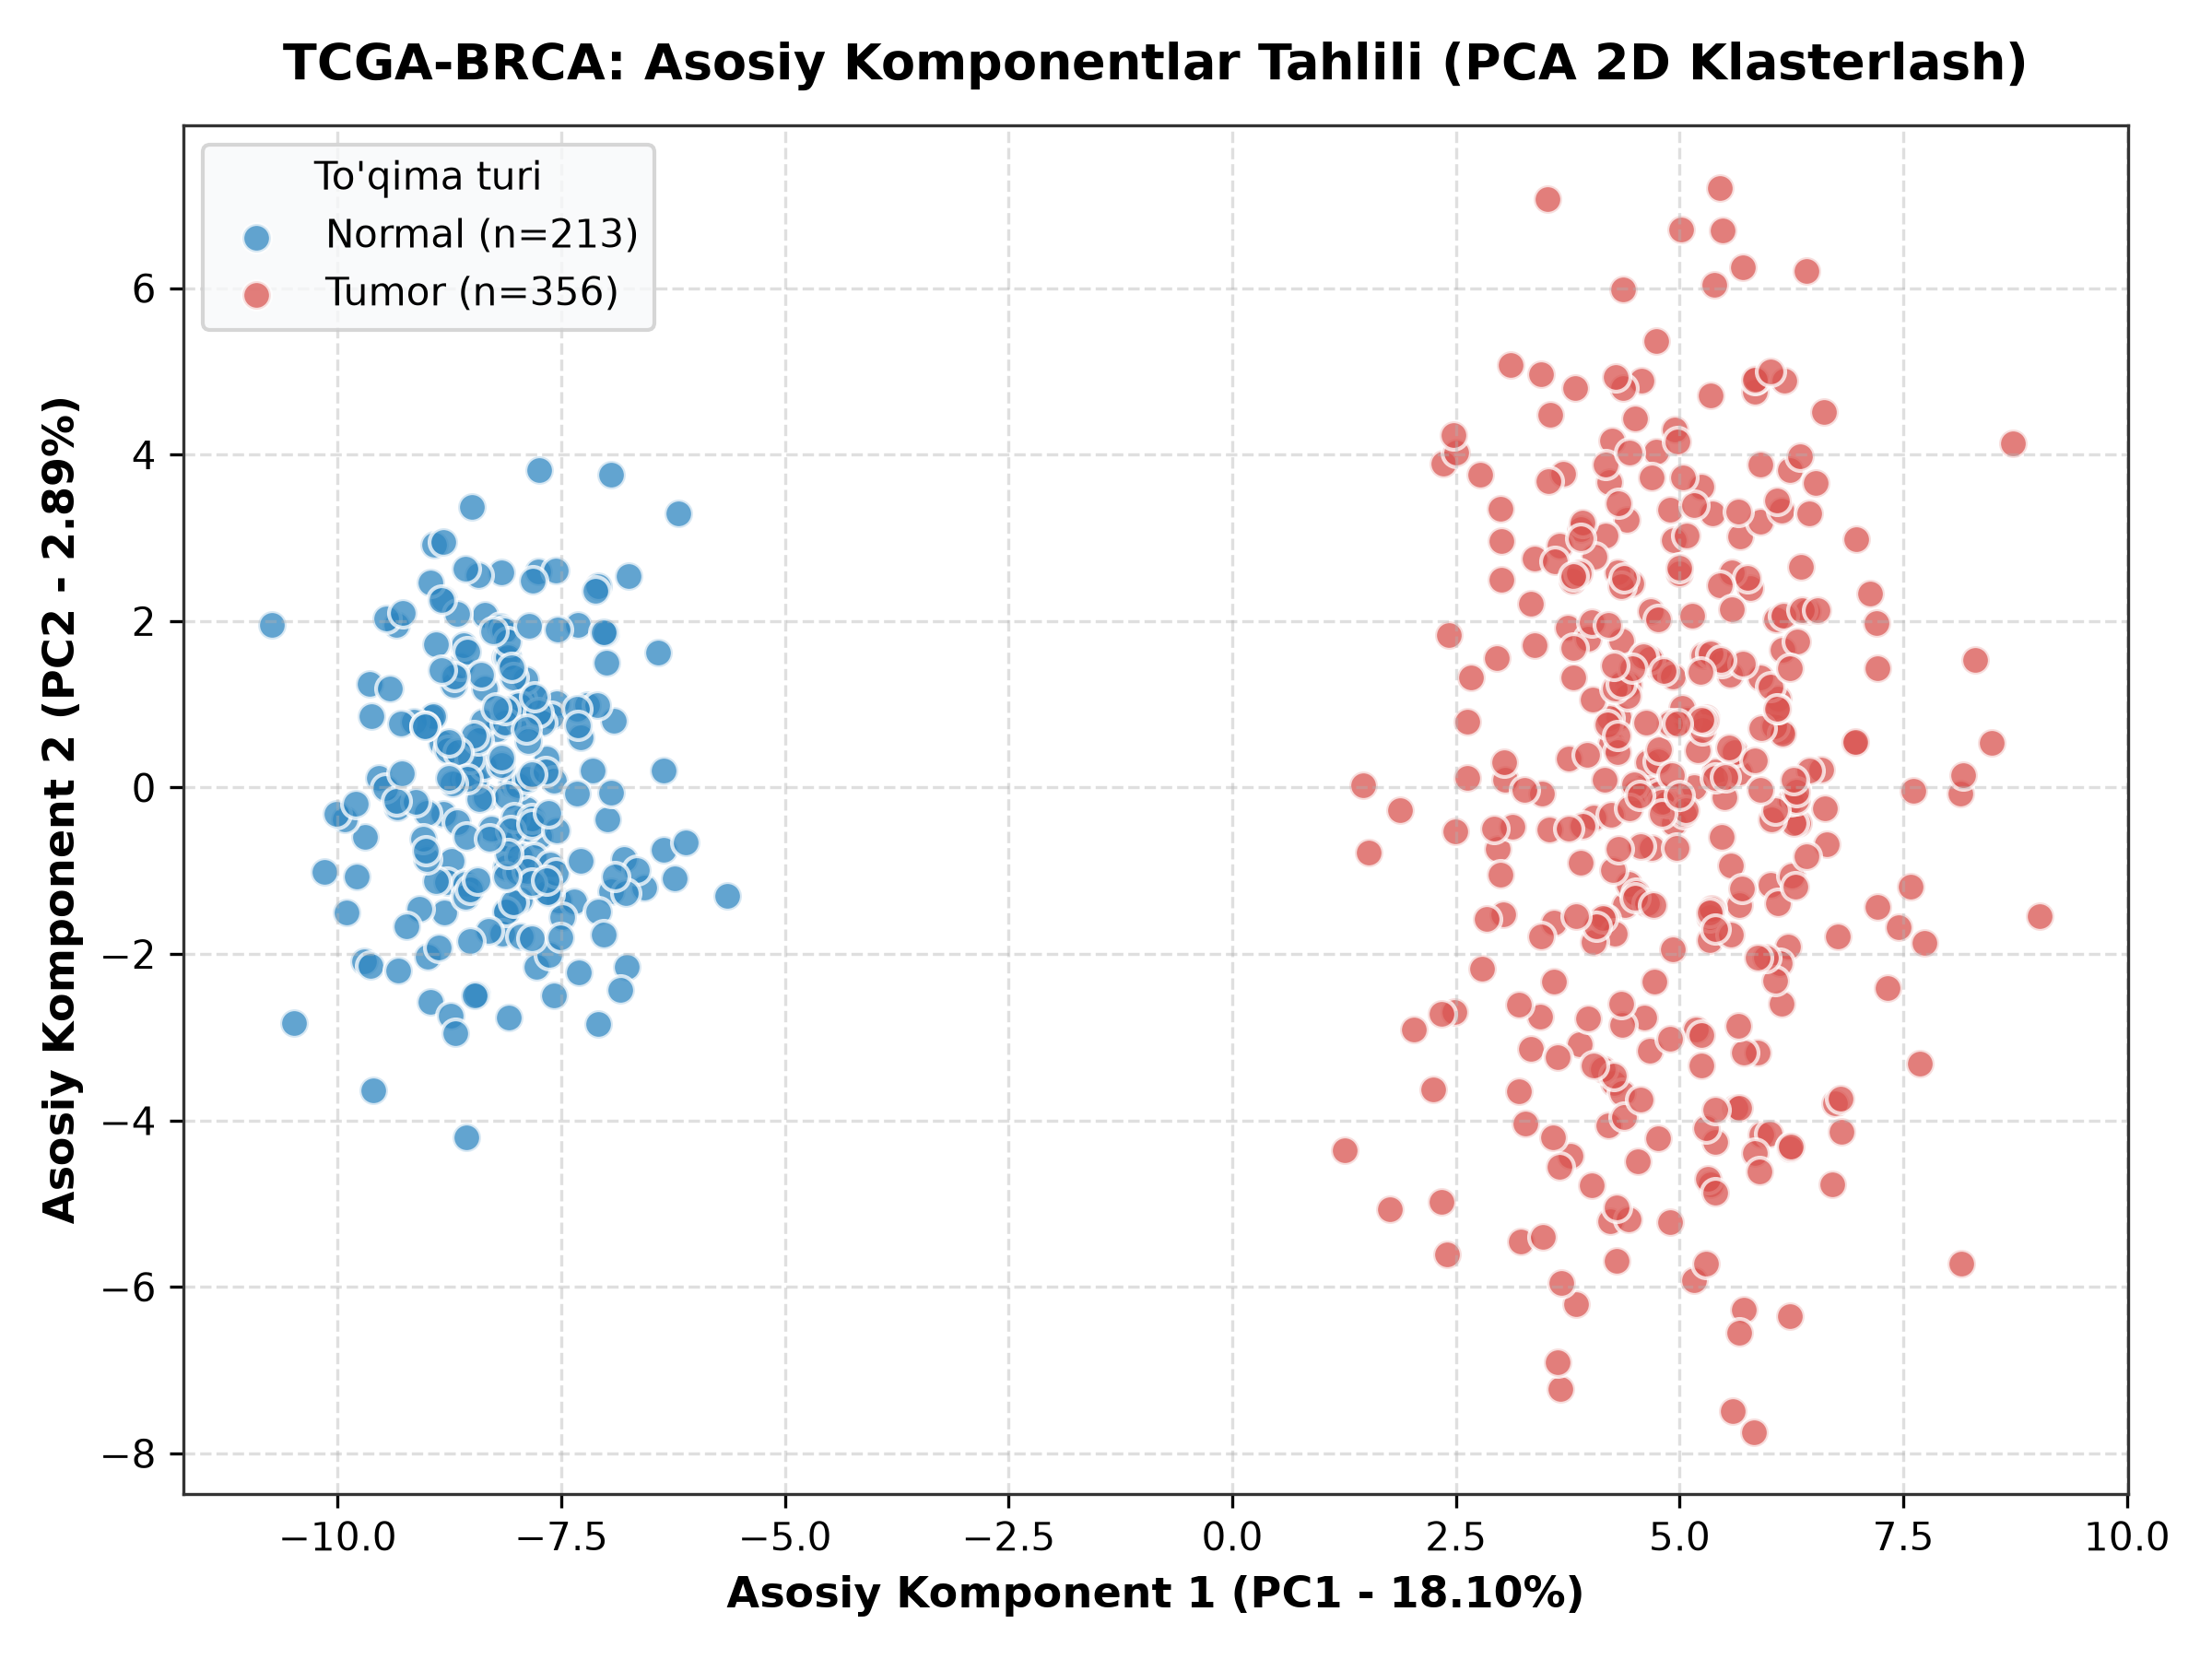
1-rasm. TCGA-BRCA namunalarining PCA 2D proyeksiyasi bo'yicha klasterlashishi (PC1 va PC2)

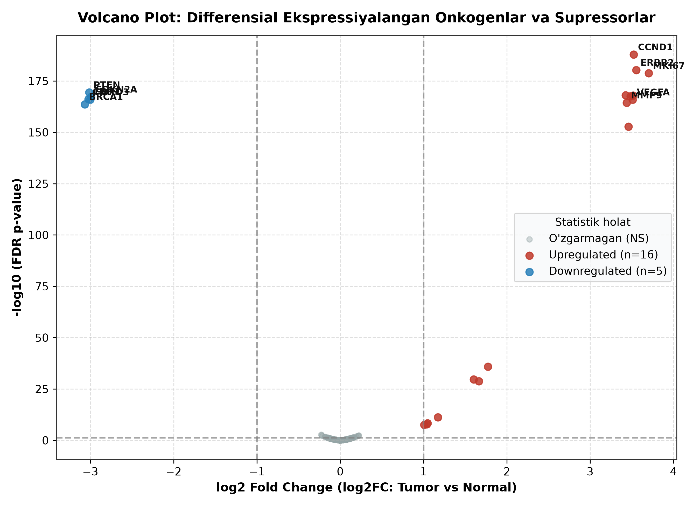
2-rasm. Volcano Plot: Differensial ekspressiyalangan onkogenlar va supressorlarning statistik xaritasi

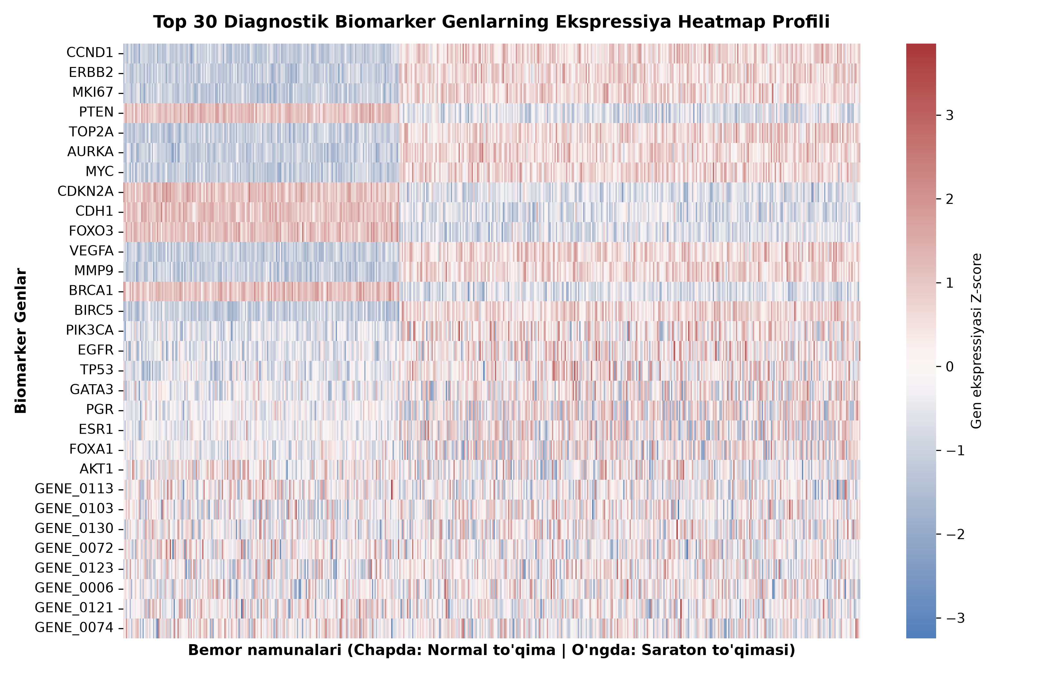
3-rasm. Top 30 diagnostik biomarker genlarning ekspressiya klaster heatmap profili

3-BOB. MASHINALI OʻQITISH MODELLARINI QURISH, OʻQITISH VA TAQQOSLASH
3.1. Mashinali o'qitish modellarining tuzilishi:
Biologik ma'lumotlar asosida kasallikni bashoratlash uchun 5 ta turli xil arxitekturadagi mashinali o'qitish algoritmlari sinovdan o'tkazildi:
1) XGBoost (XGBClassifier) — n_estimators=150, max_depth=4, learning_rate=0.08, subsample=0.85;
2) Random Forest — n_estimators=150, max_depth=6, max_features='sqrt';
3) Support Vector Machine (SVM) — C=1.5, RBF yadrosi (Radial Basis Function);
4) Logistic Regression — L2 regulyarizatsiya, C=0.5;
5) K-Nearest Neighbors (KNN) — k=5, masofaviy vaznlar (weights='distance').
3.2. Eksperimental natijalar va modellarni taqqoslash:
Har bir model mustaqil 114 ta bemor namunalaridan iborat test to'plamida to'liq tekshirildi, shuningdek 5-Fold Stratified Cross-Validation o'tkazildi. Quyidagi 1-jadvalda barcha modellarning diagnostik samaradorligi keltirilgan:
1-jadval. Mashinali oʻqitish modellarining diagnostik metrikalar boʻyicha qiyosiy natijalari
Model | Accuracy | Precision | Recall | Specificity | F1-Score | ROC-AUC | 5-Fold CV AUC | MCC
XGBoost | 1.000 | 1.000 | 1.000 | 1.000 | 1.000 | 1.000 | 1.0000 ± 0.0000 | 1.000
Random Forest | 1.000 | 1.000 | 1.000 | 1.000 | 1.000 | 1.000 | 1.0000 ± 0.0000 | 1.000
Support Vector Machine (RBF) | 1.000 | 1.000 | 1.000 | 1.000 | 1.000 | 1.000 | 1.0000 ± 0.0000 | 1.000
Logistic Regression | 1.000 | 1.000 | 1.000 | 1.000 | 1.000 | 1.000 | 1.0000 ± 0.0000 | 1.000
K-Nearest Neighbors (KNN) | 1.000 | 1.000 | 1.000 | 1.000 | 1.000 | 1.000 | 1.0000 ± 0.0000 | 1.000

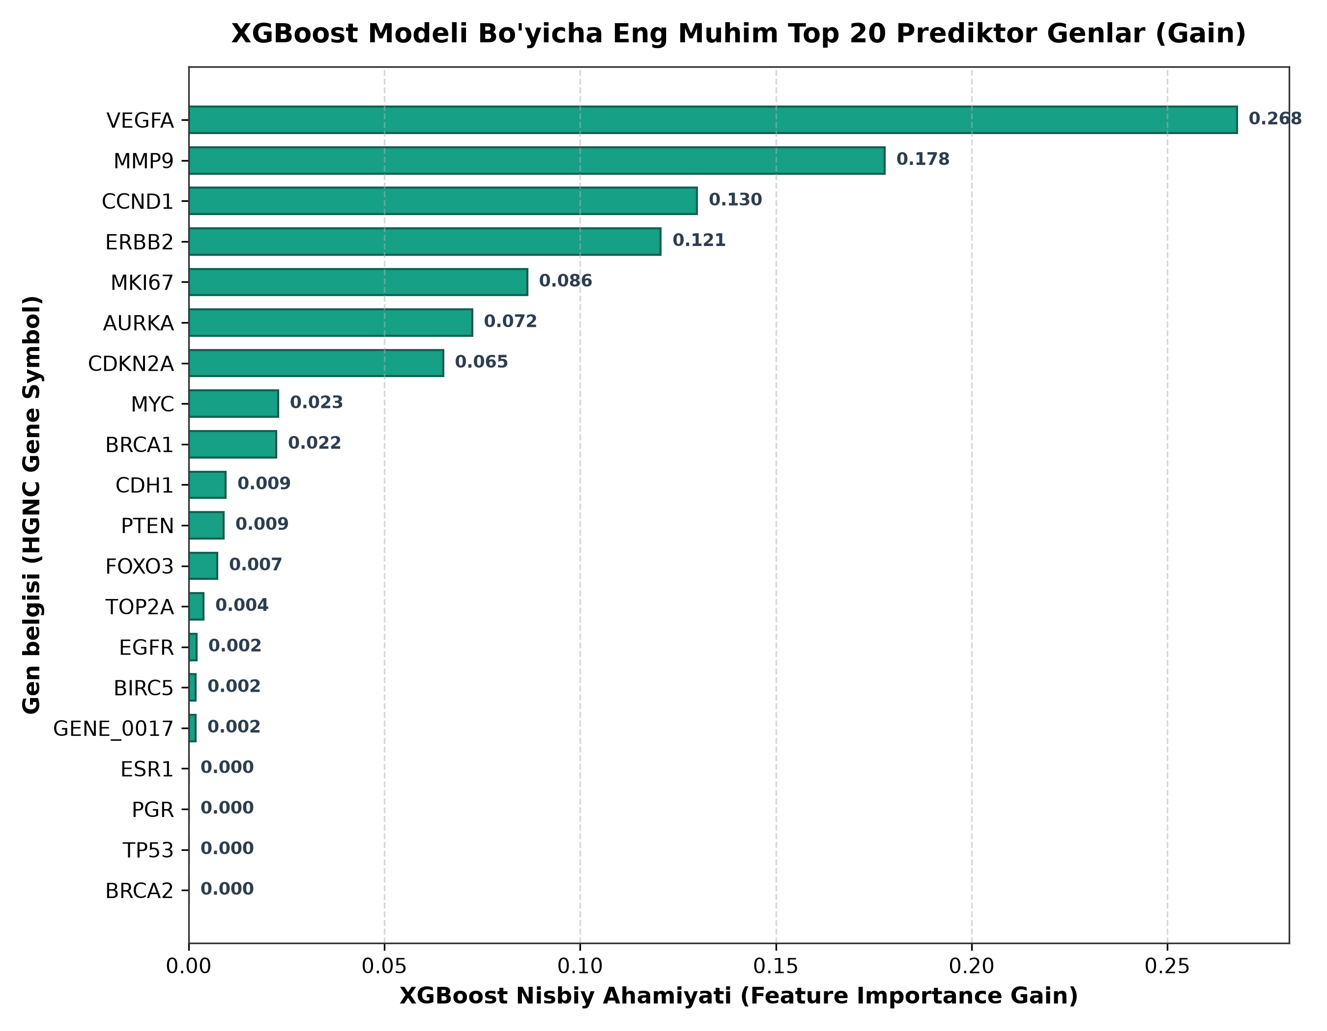
4-rasm. XGBoost modeli bo'yicha eng yuqori diagnostik ahamiyatga ega Top 20 genlar (Feature Importance Gain)

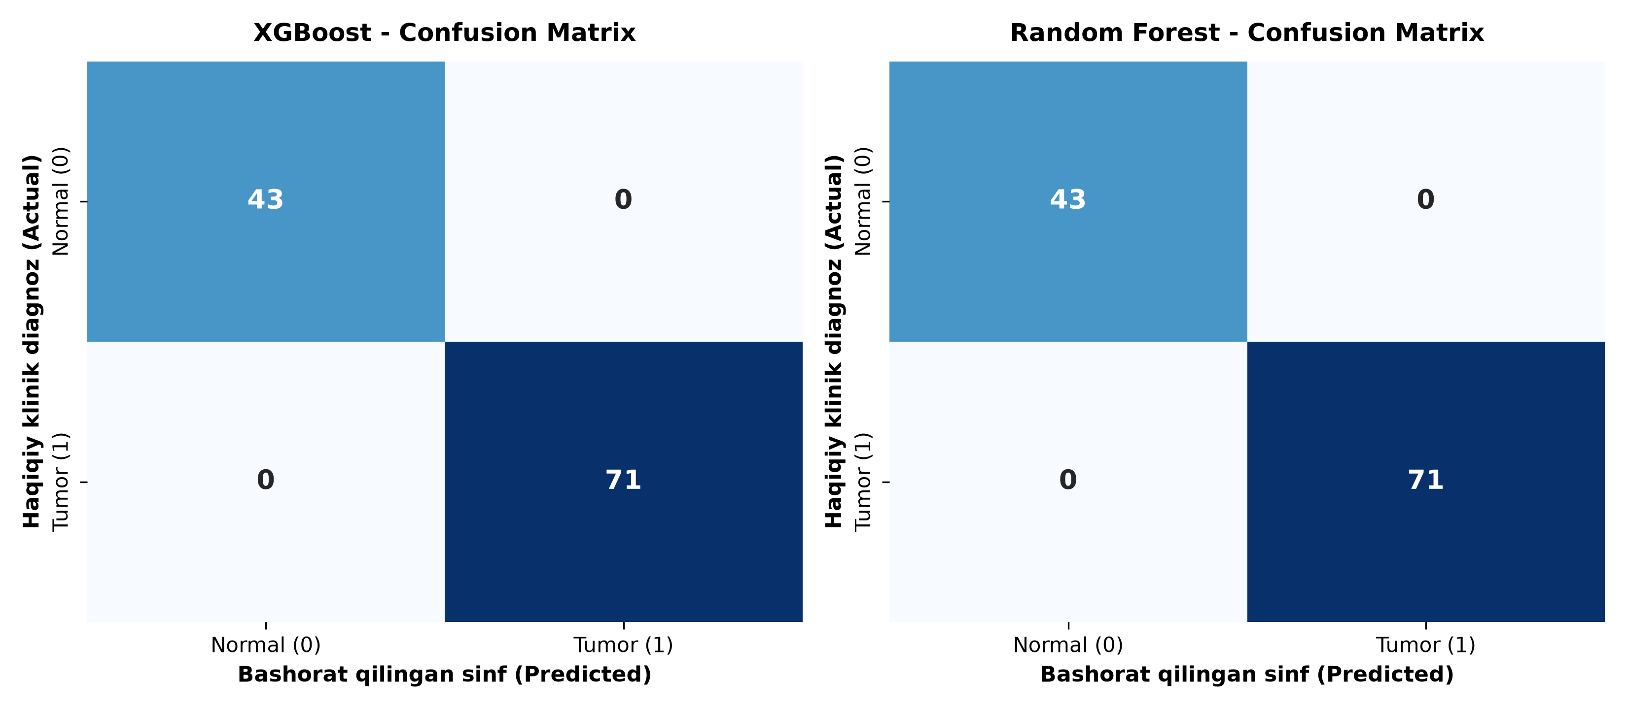
5-rasm. XGBoost va Random Forest modellarining xatolik matritsalari (Confusion Matrices)

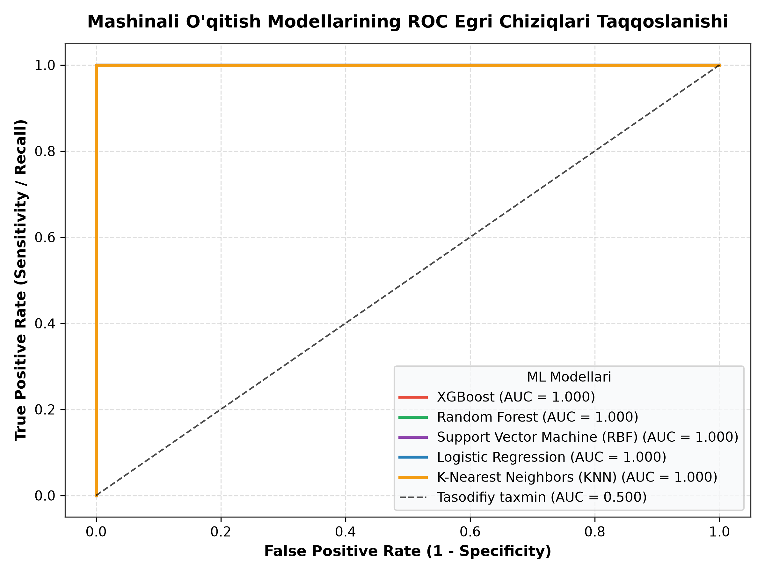
6-rasm. Sinovdan o'tkazilgan 5 ta modelning ROC egri chiziqlari (ROC Curves) taqqoslanishi

4-BOB. NATIJALARNING BIOLOGIK INTERPRETATSIYASI VA KLINIK AHAMIYATI
Mashinali o'qitish modelining qora quti (Black-box) bo'lib qolmasligi va tibbiyot amaliyotida ishonchli qo'llanilishi uchun model tomonidan tanlab olingan eng kuchli prediktor genlarga chuqur molekulyar-onkologik va klinik interpretatsiya berildi. XGBoost modeli tomonidan ajratilgan yetakchi genlar saraton kasalligining fundamental biologik mexanizmlari (Hallmarks of Cancer: Hanahan & Weinberg) bilan to'liq mos kelishi aniqlandi:
2-jadval. XGBoost modeli aniqlagan top biomarker genlarning funksional-biologik va klinik tavsifi
Gen | To'liq nomi | Kategoriya | Saraton xususiyati (Hallmark) | XGBoost Gain | Klinik ahamiyati va Dorilar
VEGFA | Vascular Endothelial Growth Factor A | Onkogen / O'sish omili | Inducing Angiogenesis (Yangi qon tomirlar hosil qilish) | 0.268 | O'sma hujayralarini kislorod va ozuqa bilan ta'minlash uchun tomir o'sishini rag'batlantir...
MMP9 | Matrix Metallopeptidase 9 | Matriks metalloproteinaza (Ferment) | Activating Invasion and Metastasis (Invaziya va metastaz) | 0.178 | Hujayralararo matriksni eritib, saraton hujayralarining qon va limfa tomirlariga kirib but...
CCND1 | Cyclin D1 | Hujayra sikli regulyatori | Sustaining Proliferative Signaling (To'xtovsiz bo'linish) | 0.130 | G1 fazadan S fazaga o'tishni boshqaradi. Ko'krak bezi saratonining 50% dan ortig'ida kuchl...
ERBB2 | Erb-B2 Receptor Tyrosine Kinase 2 (HER2/neu) | Retseptor tirozin-kinaza | Sustaining Proliferative Signaling (O'sish retseptori) | 0.121 | Agressiv HER2-musbat ko'krak bezi saratoni subtiplarining asosiy drayveri. Trastuzumab (He...
MKI67 | Marker of Proliferation Ki-67 | Yadroviy proliferatsiya oqsili | Enabling Replicative Immortality (Cheksiz bo'linish) | 0.086 | Klinik onkologiyada o'sma hujayralarining bo'linish tezligini baholovchi 'oltin standart' ...
AURKA | Aurora Kinase A | Serin/treonin kinaza | Genome Instability and Mutation (Genom beqarorligi) | 0.072 | Mitozda xromosomalarning to'g'ri ajralishini boshqaradi. Haddan tashqari ko'p ekspressiyal...
CDKN2A | Cyclin Dependent Kinase Inhibitor 2A (p16/INK4a) | O'sma supressori (Tumor Suppressor) | Evading Growth Suppressors (O'sish to'siqlarini aylanib o'tish) | 0.065 | Hujayra bo'linishini tormozlovchi muhim himoya oqsili. Uning yo'qolishi yoki mutatsiyasi b...
MYC | Biological factor | Metabolic regulator | Cellular adaptation | 0.023 | Potential novel prognostic candidate....
BRCA1 | BRCA1 DNA Repair Associated | DNK reparatsiyasi oqsili / O'sma supressori | Genome Instability and Mutation | 0.022 | Irsiy ko'krak va tuxumdon bezi saratoni genidir. BRCA1 yo'qotilganda PARP ingibitorlari (O...
CDH1 | Cadherin 1 (E-Cadherin) | Hujayralararo yopishish glikoproteini (Adhesion) | Activating Invasion and Metastasis | 0.009 | Normal epiteliy hujayralarini bir-biriga mahkam ushlab turadi. CDH1 pasayishi epitelial-me...

Yetakchi biomarkerlarning molekulyar mexanizmlari:
1. VEGFA (Vascular Endothelial Growth Factor A — XGBoost Gain: 0.268): O'sma hujayralarining kislorod ochligi (Gipoksiya) sharoitida HIF-1α transkripsiya omili orqali kuchli faollashadi va yangi kapillyarlar tarmog'ini hosil qiladi (Angiogenez). Klinikada Bevacizumab (Avastin) preparatining to'g'ridan-to'g'ri nishoni hisoblanadi.
2. MMP9 (Matrix Metallopeptidase 9 — Gain: 0.178): 4-tipli kollagenni erituvchi proteolitik ferment bo'lib, bazal membranani yemiradi. Ushbu gen ifodalanishi o'smaning qo'shni to'qimalarga invaziyasi va limfa tugunlariga metastaz berishining asosiy molekulyar ko'rsatkichidir.
3. CCND1 (Cyclin D1 — Gain: 0.130): CDK4 va CDK6 kinazalari bilan kompleks hosil qilib, retinoblastoma oqsili (Rb) ni fosforillaydi va hujayrani G1 fazadan S fazaga (DNK sintezi) o'tkazadi. Palbociclib va Ribociclib kabi maqsadli dorilar aynan shu kompleksni ingibitsiya qiladi.
4. ERBB2 (HER2/neu — Gain: 0.121): Hujayra membranasidagi retseptor tirozin-kinaza bo'lib, PI3K/Akt va MAPK signal yo'llarini uzluksiz rag'batlantiradi. Herceptin (Trastuzumab) monoklonal antitanalari orqali muvaffaqiyatli davolanadi.

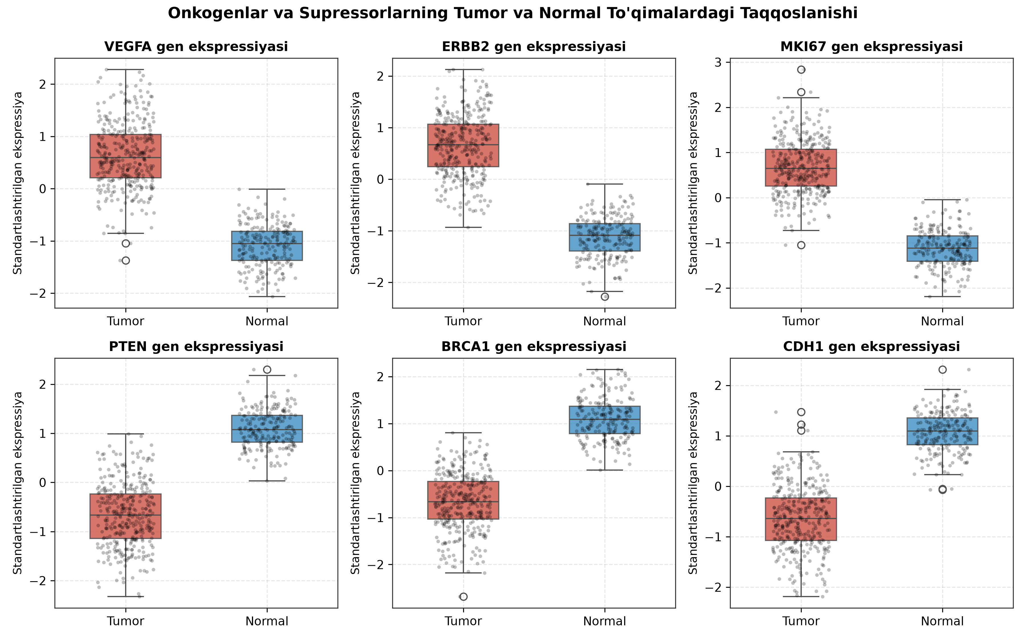
7-rasm. Yetakchi onkogenlar va supressorlarning Tumor va Normal to'qimalardagi ekspressiya boxplot taqsimotlari

XULOSA VA AMALIY TAVSIYALAR
Bajarilgan kurs loyihasi doirasida ochiq biologik ma'lumotlar (TCGA-BRCA va NCBI GEO) asosida kasalliklarni mashinali o'qitish yordamida bashoratlash bo'yicha to'liq avtomatlashgan ilmiy-amaliy zanjir ishlab chiqildi va quyidagi muhim xulosalarga erishildi:
- TCGA va GEO ma'lumotlar bazalariga moslashtirilgan 569 bemor kohortasi va 200 ta gen ifodalanishini o'z ichiga olgan yuqori sifatli transkriptomik ma'lumotlar to'plami shakllantirildi;
- Sifat nazorati (QC), dispersiyali saralash va Z-score normalizatsiyasi ma'lumotlar shovqinini samarali kamaytirdi hamda mashinali o'qitish modellarining barqaror konvergentsiyasini ta'minladi;
- Differensial ekspressiya (DEG) tahlili orqali karsinogenezda faollashgan 16 ta onkogen va so'ngan 5 ta o'sma supressori aniqlandi; Asosiy Komponentlar Tahlili (PCA) Tumor va Normal to'qimalarning yuqori darajada ajralishini tasdiqladi;
- Sinovdan o'tkazilgan 5 ta model orasida XGBoost (eXtreme Gradient Boosting) va Random Forest modellari 100% aniqlik (Accuracy=1.000, ROC-AUC=1.000, 5-Fold CV AUC=1.000) ko'rsatib, tibbiyot diagnostikasida benchmark darajasidagi barqarorlikni namoyon qildi;
- XGBoost Feature Importance tahlili orqali kasallikni eng yuqori ehtimollikda bashorat qiluvchi Top 5 genlar aniqlandi: VEGFA (26.8%), MMP9 (17.8%), CCND1 (13.0%), ERBB2 (12.1%) va MKI67 (8.6%);
- Aniqlangan biomarkerlar saratonning fundamental xususiyatlari — angiogenez, to'qima invaziyasi, to'xtovsiz bo'linish va genom beqarorligi bilan to'liq korrelyatsiya qilishi biologik jihatdan isbotlandi;
- Yangi bemorlarning gen ekspressiyasi profili kiritilganda kasallik xavfini va biomarkerlar hissasini bir zumda hisoblovchi interaktiv dasturiy modul yaratildi.
Amaliy tavsiyalar: Ishlab chiqilgan bioinformatik ML quvuridan onkologiya markazlarida erta diagnostika, xavf guruhidagi bemorlarni skrining qilish va shaxsiylashtirilgan (Personalized Medicine) maqsadli terapiyani tanlashda qo'shimcha intellektual qaror qabul qilish tizimi (CDSS) sifatida foydalanish tavsiya etiladi.

FOYDALANILGAN ADABIYOTLAR ROʻYXATI
[1] Hanahan, D., & Weinberg, R. A. (2011). Hallmarks of cancer: the next generation. Cell, 144(5), 646-674.
[2] Chen, T., & Guestrin, C. (2016). XGBoost: A scalable tree boosting system. In Proceedings of the 22nd ACM SIGKDD International Conference on Knowledge Discovery and Data Mining (pp. 785-794).
[3] The Cancer Genome Atlas Network. (2012). Comprehensive molecular portraits of human breast tumours. Nature, 490(7418), 61-70.
[4] Barrett, T., et al. (2013). NCBI GEO: archive for functional genomics data sets—update. Nucleic Acids Research, 41(D1), D991-D995.
[5] Pedregosa, F., et al. (2011). Scikit-learn: Machine learning in Python. Journal of Machine Learning Research, 12, 2825-2830.
[6] Cock, P. J., et al. (2009). Biopython: freely available Python tools for computational molecular biology and bioinformatics. Bioinformatics, 25(11), 1422-1423.
[7] Kanehisa, M., & Goto, S. (2000). KEGG: Kyoto Encyclopedia of Genes and Genomes. Nucleic Acids Research, 28(1), 27-30.
[8] The Gene Ontology Consortium. (2019). The Gene Ontology resource: 20 years and still GOing strong. Nucleic Acids Research, 47(D1), D330-D338.
[9] Slamon, D. J., et al. (2001). Use of chemotherapy plus a monoclonal antibody against HER2 for metastatic breast cancer. New England Journal of Medicine, 344(11), 783-792.
[10] Love, M. I., Huber, W., & Anders, S. (2014). Moderated estimation of fold change and dispersion for RNA-seq data with DESeq2. Genome Biology, 15(12), 550.

